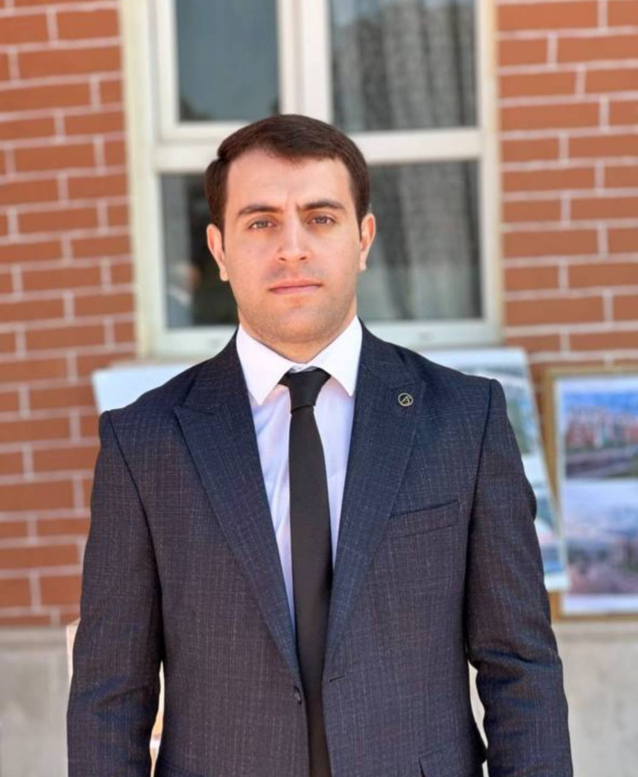 | Məhəmməd BAYRAMOV  Müəllim    mehemmedbayramli996@gmail.com  mehemmedbayramov@ndu.edu.az    +994 70 850 00 44 | TƏHSİL HAQQINDA MƏLUMAT  2017-2021 Bakalavriat  Naxçıvan Dövlət Universiteti. Memarlıq  2021-2023 Magistratura  Naxçıvan Dövlət Universiteti. Təsviri incəsənət tarixi və nəzəriyyəsi  2023 Doktorantura  Naxçıvan Dövlət Universiteti. Memarlıq nəzəriyyəsi və tarixi, abidələrin bərpası və rekonstruksiyası | TƏDQİQAT SAHƏLƏRİ  Memarlıq nəzəriyyəsi və tarixi, abidələrin bərpası və rekonstruksiyası
 |  | Veb səhifəyə keçid

 | https://orcid.org/my-orcid?orcid=0009-0009-2074-5871
 | https://id.elsevier.com/settings/redirect?code=tXNze9boKvOnqlS1V4CoEkNNOgSpAD5RSQJzeGEx
 | https://www.webofscience.com/wos/author/record/JRY-1591-2023
 | https://scholar.google.com/citations?user=g617zbkAAAAJ&hl=tr

- ÜMUMİ MƏLUMATLAR
Nəşrlər və metriklər
Nəşr sayı: 5 | H index (Google scholar): | İstinad (Google scholar):
Dərslik: | H index (Scopus): | İstinad (Scopus):
Monoqrafiya: | H index (Web of science): | İstinad (Web of science):
Dərs və metodik vəsait: | Qrant: | Jurnal redaktorluğu:
Məqalə və tezis: 5 | Patent: | Hakimlik:

Əlaqə
İnstitusional e-poçt: | mehemmedbayramli996@gmail.com
Web səhifəsi: | https://mail.ndu.edu.az/webmail/?_task=mail&_mbox=INBOX#
İş telefonu | +994 544 08 61 (23-40)
Mobil: | +994 70 850 00 44
Yaşayış ünvanı: | Azərbaycan Respublikası, Naxçıvan Muxtar Respublikası, Naxçıvan şəhəri, Çənlibel məhəlləsi bina 27, ev 46
_________________________________________________________________________________
- TƏDQİQAT SAHƏLƏRİ
Memarlıq nəzəriyyəsi və tarixi, abidələrin bərpası və rekonstruksiyası

- AKADEMİK İŞ TƏCRÜBƏSİ
Akademik ünvanlar
2023-Müəllim

İnzibati vəzifələr:
2023-Müəllim-davam edir
Naxçıvan Dövlət Universiteti Memarlıq kafedrası

Tədris etdiyi dərslər
Bərpa və konservasiya | Əsas (baza) memarlıq təhsili
Memarlıq fizikası | Əsas (baza) memarlıq təhsili
Materialşünaslıq | Əsas (baza) memarlıq təhsili
Şərq ölkələrinin memarlığı | Əsas (baza) memarlıq təhsili

- NƏŞRLƏR VƏ ƏSƏRLƏR

Digər indeksli jurnallardakı nəşrlər:
 | Bayramov M.(2024). Memar Ajami‟s creative works as a historical and cultural heritage, SCIENTIFIC REPORTS OF BUKHARA STATE UNIVERSITY, p.215-220
 | Bayramov M.(2024). CROSS-CULTURAL SIGNIFICANCE OF RELIGIOUS MONUMENTS IN THE ARCHITECTURE OF ISLAM AND CHRISTIANITY: HISTORICAL AND MODERN. German International Journal of Modern Science
 | SADIGOV.S, Bayramov.M. (2022). BRIGHT COLORS OF THE AZERBAIJANI ARTIST AGA MEHDIYEV. WORLD SCIENCE: PROBLEMS AND INNOVATIONS.
Respublika jurnallarındakı nəşrlər:
1 | Bayramov M. (2024). NAXÇIVANIN DİNİ MEMARLIQ ABİDƏLƏRİNİN AZƏRBAYCAN VƏ YAXIN ŞƏRQ ABİDƏLƏRİ İLƏ MÜQAYİSƏLİ TƏHLİLİ. Elmi əsərlər jurnalı.
2 | Bayramov M. (2023). Mikayıl Ələsgər oğlu Useynovun memarlıq layihələri. Magistrantların XIV Regional Elmi konfransının materialları. Naxçıvan 2023
 | Konfrans və simpoziumlarda məqalə və tezis şəklində nəşrlər:
1 | Bayramov M. Typological Characteristics of Nakhchivan Mosques in XI-XIX Centuries. INTERNATIONAL SCIENTIFIC RESEARCH CONGRESS December 20-21, 2024 Istanbul.
2 | Bayramov M. ИСТОРИЧЕСКИЕ КОРНИ АРХИТЕКТУРНЫХ ЭЛЕМЕНТОВ И УЗОРОВ. «Advances in Science and Technology» LXV Международная научно-практическая конференция. 15 декабря 2024 Научно-издательский центр «Актуальность.РФ». СБОРНИК СТАТЕЙ
3 | Bayramov M. XIV-XVI ƏSRLƏRDƏ ORDUBAD PİRLƏRİNİN TARİXİ VƏ MEMARLIQ  XÜSUSİYYƏTLƏRİ. GƏNC TƏDQİQATÇILARIN VIII RESPUBLİKA ELMİ KONFRANSININ MATERİALLARI 14 mart 2025-ci il. Bakı | Azərbaycan

- DƏSTƏKLƏNƏN LAYİHƏLƏR

- ELMİ VƏ PEŞƏKAR FƏALİYYƏTLƏR

- NAİLİYYƏTLƏR VƏ TANINMA

- ELANLAR VƏ SƏNƏDLƏR

- ƏLAQƏ
Əlaqə
İnstitusional e-poçt: | mehemmedbayramli996@gmail.com
Web səhifəsi: | https://mail.ndu.edu.az/webmail/?_task=mail&_mbox=INBOX#
İş telefonu | +994 544 08 61 (23-40)
Mobil: | +994 70 850 00 44
Yaşayış ünvanı: | Azərbaycan Respublikası, Naxçıvan Muxtar Respublikası, Naxçıvan şəhəri, Çənlibel məhəlləsi bina 27, ev 46

- CV FAYLINI YÜKLƏYİN

